**Отчёт о деятельности финансового управления**

**администрации города Чебоксары за 2020 год**



Финансовое управление администрации города Чебоксары (далее - Финансовое управление) является финансовым органом администрации города, осуществляющим единую финансовую и бюджетную политику в городе Чебоксары, исполнение городского бюджета   
и управление средствами бюджета города Чебоксары, обеспечивающим реализацию полномочий органов местного самоуправления города Чебоксары в части формирования, исполнения городского бюджета и контроля за исполнением городского бюджета.

В соответствии с полномочиями, возложенными на Финансовое управление Бюджетным кодексом Российской Федерации, Уставом муниципального образования города Чебоксары – столицы Чувашской Республики, Положением о бюджетных правоотношениях   
в муниципальном образовании городе Чебоксары, Положением о финансовом управлении администрации города Чебоксары, основными задачами Финансового управления являются:

-разработка и реализация единой бюджетной политики на уровне города Чебоксары;

-разработка основных направлений бюджетной и налоговой политики, повышение устойчивости доходной части бюджета;

-осуществление руководства организацией муниципальных финансов в городе Чебоксары;

-совершенствование бюджетной системы;

-разработка проекта бюджета города Чебоксары и обеспечение исполнения бюджета города Чебоксары в установленном порядке;

-управление расходами бюджета города Чебоксары;

-составление и утверждение сводной бюджетной росписи бюджета города Чебоксары   
на очередной финансовый год и плановый период;

-составление и ведение кассового плана бюджета города Чебоксары на очередной финансовый год;

-составление реестра расходных обязательств города Чебоксары;

-составление бюджетной отчетности об исполнении бюджета города Чебоксары;

-осуществление организации и ведения исполнения судебных актов по обращению взыскания на средства бюджета города Чебоксары;

-организация и осуществление внутреннего муниципального финансового контроля;

-осуществление методического руководства по вопросам составления, исполнения бюджета города Чебоксары, целевого расходования бюджетных средств и финансового контроля;

-организация и ведение делопроизводства, в том числе по кадровым вопросам.

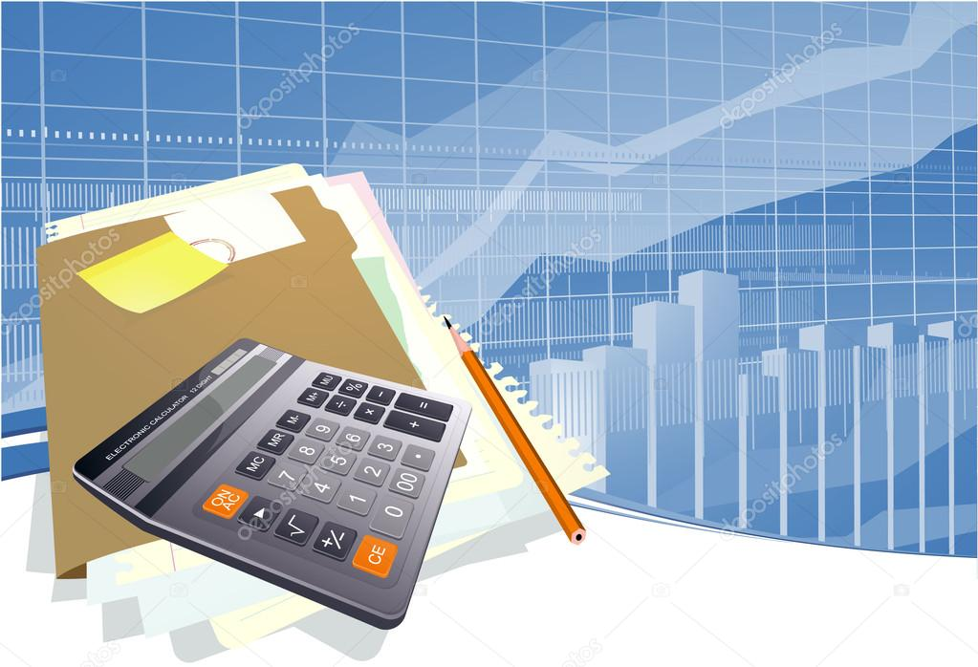

**Итоги деятельности Финансового управления за 2020 год**

В целях исполнения бюджетных полномочий Финансовым управлением в 2020 году принимались все необходимые меры для обеспечения мобилизации доходов в бюджет города, улучшения управления финансами, внедрения принципов бюджетного планирования, ориентированного на результат, проводилась работа, направленная на обеспечение организации исполнения бюджета города, повышение эффективности расходов бюджета по курируемым отраслям бюджета и адресной инвестиционной программы.

За отчетный год Финансовым управлением подготовлены: единиц

|  |  |
| --- | --- |
| **Муниципальные правовые акты** | **94** |
| Решения Чебоксарского городского Собрания депутатов | 10 |
| Постановления Главы города Чебоксары | 2 |
| Постановления администрации города Чебоксары | 61 |
| Распоряжения администрации города Чебоксары | 21 |
| **Приказы финансового управления администрации города Чебоксары:** | **463** |
| по основной деятельности | 283 |
| по личному составу | 180 |
| **Итого** | **557** |

Своевременно и в полном объеме составлен и представлен в Чебоксарское городское Собрание депутатов отчет об исполнении бюджета города за 2019 год с пояснительной запиской и необходимыми материалами к нему (доклад, слайды).

Проект бюджета города Чебоксары на 2021 год и плановый период 2022 и 2023 годов   
в полном объеме сформирован и своевременно направлен в Чебоксарское городское Собрание депутатов для утверждения.

На представленный проект бюджета было получено положительное заключение контрольно-счетной палаты города Чебоксары. Бюджет города Чебоксары на 2021 год   
и плановый период 2022 и 2023 годов утвержден решением Чебоксарского городского Собрания депутатов от 24.12.2020 № 93.

Вся информация о нормативных правовых актах города Чебоксары об исполнении бюджета города Чебоксары за 2019 год и бюджете города Чебоксары на 2021 год   
и плановый период 2022 и 2023 годов размещена в сети «Интернет» на официальных сайтах органов местного самоуправления города Чебоксары и финансового управления администрации города Чебоксары.

В целях реализации решения Чебоксарского городского Собрания депутатов   
«О бюджете муниципального образования города Чебоксары – столицы Чувашской Республики на 2021 год и плановый период 2022 и 2023 годов» принято постановление администрации города Чебоксары «О мерах по реализации решения Чебоксарского городского Собрания депутатов «О бюджете муниципального образования города Чебоксары – столицы Чувашской Республики на 2021 год и плановый период 2022 и 2023 годов» от 29.12.2020 № 2637.

Кроме того, в течение 2020 года осуществлялось:

внесение изменений в решение о бюджете города Чебоксары на 2020 год и плановый период 2021 и 2022 годов (5 раз);

составление сводной бюджетной росписи на 2021 год и плановый период 2022   
и 2023 годов и внесение изменений в нее в течение 2020 года (составлена и утверждена начальником финансового управления 28.12.2020);

подготовка и доведение до главных распорядителей средств бюджета показателей сводной бюджетной росписи на 2021 год и плановый период 2022 и 2023 годов   
(доведены 29.12.2020);

составление реестров расходных обязательств муниципального образования города Чебоксары, информации по мониторингу бюджета города, сведений для проведения мониторинга и оценки качества организации и осуществления бюджетного процесса   
(все документы своевременно представлены в Министерство финансов Чувашской Республики и вышестоящие организации);

формирование кассового плана исполнения бюджета города Чебоксары на 2021 год   
и внесение изменений в кассовый план в течение 2020 года в программном комплексе «Бюджет-Смарт» (кассовый план исполнения бюджета города Чебоксары на 2021 год утвержден начальником финансового управления администрации города Чебоксары 29.12.2020, в течение 2020 года в кассовый план внесено 1215 изменений);

мониторинг исполнения расходов адресной инвестиционной программы   
и использования средств муниципального Дорожного фонда города Чебоксары;

проверка правильности и обоснованности составления первоначальных и уточненных смет учреждений, финансируемых из бюджета города Чебоксары;

оценка качества финансового менеджмента, осуществляемого главными распорядителями бюджетных средств, главными администраторами доходов бюджета города Чебоксары за 2019 год (по результатам проведенной оценки сформирован сводный рейтинг ГРБС по качеству управления муниципальными финансами, который размещен на официальном сайте финансового управления);

подготовка аналитической информации, а также иных материалов к конкурсам, рейтингам ОМСУ, для рассмотрения на коллегиальных органах и совещаниях   
(в т.ч. срочные запросы республиканских органов, рассмотрение промежуточных итогов исполнения бюджета в администрации города, иная информация для руководства администрации города и по запросам ОМСУ). Вся необходимая информация была представлена своевременно);

составление отчетности о выполнении условий Соглашения с Министерством финансов Чувашской Республики и «Дорожной карты» в части показателей муниципальных финансов (ежеквартально);

производилась проверка и ввод в программный комплекс «Смарт-Бюджет» планов финансово-хозяйственной деятельности бюджетных и автономных учреждений и изменений   
к ним (12 695 единиц);

ежемесячное составление и представление в вышестоящие органы справок об отдельных показателях уточнения бюджета города, справок о межбюджетных трансфертах, оперативной информации об исполнении бюджета города, сведений об исполнении бюджета города и т.д.;

разработан и размещен на официальном сайте финансового управления для общего доступа «Бюджет для граждан» в доступной для граждан форме к отчету об исполнении бюджета города Чебоксары за 2019 год и к проекту бюджета города Чебоксары   
на 2021-2023 годы;

оказывалась методологическая помощь ГРБС (в течение года).

По итогам 2019 года город Чебоксары занял 1 место в региональном этапе конкурса «Лучшая муниципальная практика» в номинации «Муниципальная экономическая политика   
и управление муниципальными финансами».

Финансовое управление администрации города Чебоксары является ответственным исполнителем муниципальной программы города Чебоксары «Управление муниципальными финансами и муниципальным долгом города Чебоксары», утвержденной постановлением администрации города Чебоксары от 01.04.2019 № 686.

Мониторинг Муниципальной программы проводился по итогам 2019 года   
и при необходимости в течение 2020 года вносились изменения в мероприятия, целевые индикаторы, показатели Муниципальной программы и принимались управленческие решения   
по корректировке объемов бюджетных ассигнований, предусмотренных на реализацию программных мероприятий. В течение 2020 года в Муниципальную программу были внесены изменения постановлениями администрации города Чебоксары от 27.02.2020 № 413, 08.05.2020 № 852, 27.08.2020 № 1535, 05.10.2020 № 1859, 18.12.2020 № 2538.

По результатам мониторинга реализации за 2019 год Муниципальная программа была признана высокоэффективной.

Отчеты о расходовании средств резервного фонда администрации города Чебоксары  
и администраций районов составлялись ежемесячно в течение года и в целом за 2020 год.

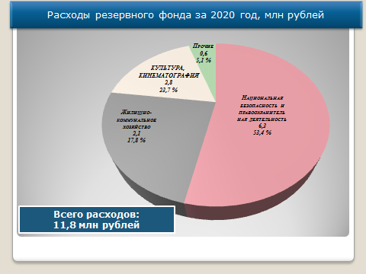

В течение года осуществлялось ведение муниципальной долговой книги. Информация   
о долговых обязательствах города Чебоксары, отраженных в муниципальной долговой книге, ежемесячно представлялась в Министерство финансов Чувашской Республики.

Объем муниципального долга города Чебоксары по состоянию на 1 января 2021 года составил в сумме 2 млрд. 286,0 млн. рублей или 69,9 % от общего объема доходов бюджета города Чебоксары без учета безвозмездных поступлений и поступлений налоговых доходов   
по дополнительным нормативам отчислений.

За 2020 год муниципальный долг увеличился на 16,3 % или на 320,0 млн. рублей.

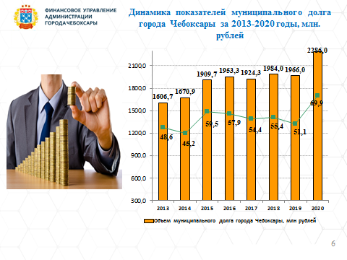

В целях привлечения администрацией города Чебоксары кредитов от кредитных организаций в течение 2020 года были подготовлены 11 пакетов документов для проведения аукционов в электронной форме на право заключения муниципального контракта на оказание услуг по предоставлению кредита на общую сумму 1 млрд. 641 млн. 993,2 тыс. рублей. Фактически было привлечено кредитов от кредитных организаций в сумме   
1 млрд. 285 млн. 993,2 тыс. рублей.

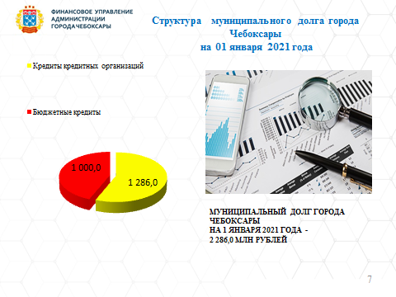

В общем объеме муниципального долга города Чебоксары кредиты, полученные   
от кредитных организаций, составляют 1 млрд. 286,0 млн. рублей (56,3 % от общего объема муниципального долга города Чебоксары), бюджетные кредиты, полученные от других бюджетов бюджетной системы Российской Федерации – 1,0 млрд. рублей (43,7 %).

В течение года были привлечены и погашены бюджетные кредиты на пополнение остатков средств на счетах местных бюджетов на общую сумму 949,8 млн. рублей.

Благодаря поддержке Правительства Чувашской Республики бюджету города Чебоксары   
в 2020 году предоставлен бюджетный кредит в сумме 1,0 млрд. рублей на погашение действующих банковских кредитов, что позволило бюджету города Чебоксары снизить расходы на обслуживание муниципального долга города в 2020 году на 17,3 % или на 23,8 млн. рублей.

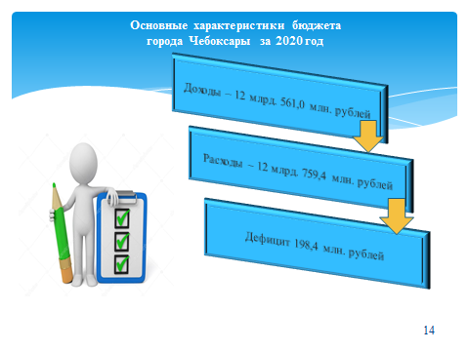

Бюджет города Чебоксары за 2020 год **по доходам** исполнен в сумме  
12 млрд. 561,0 млн. рублей, что составляет 97,2 % к утвержденным годовым назначениям.   
По сравнению с соответствующим периодом прошлого года доходы бюджета города снизились на 3,7 % или на 476,7 млн. рублей.

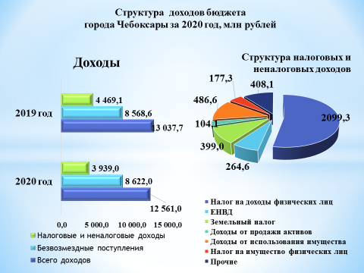

Налоговые и неналоговые доходы бюджета города Чебоксары составили в сумме   
3 млрд. 939,0 млн. рублей или 98,5 % к утвержденным годовым назначениям. По сравнению   
с соответствующим периодом прошлого года налоговые и неналоговые доходы снизились   
на 11,9 % или на 530,1 млн. рублей.

Снижение доходной части бюджета города в 2020 году связано с оказанием поддержки СМП и организациям, осуществляющим деятельность в отраслях российской экономики, наиболее пострадавших от распространения новой коронавирусной инфекции, а именно:

снижена налоговая нагрузка по уплате земельного налога и единого налога на вмененный доход на 2020 год;

предусмотрено освобождение от уплаты либо отсрочка уплаты арендной платы   
по договорам аренды недвижимого имущества, находящегося в муниципальной собственности города Чебоксары, а также по договорам аренды земельных участков;

предоставлена отсрочка по оплате по договорам на установку и эксплуатацию рекламных конструкций за II квартал 2020 года и III квартал 2020 года.

Кроме того, снижение неналоговых доходов бюджета города связано с изменением федерального законодательства РФ (в части изменения правил зачисления штрафов), а также   
с возвратом средств в сумме 190,5 млн. рублей из-за оспаривания сделки по договору купли – продажи земельного участка в территориальной зоне О-I г. Чебоксары и признание   
ее ничтожной.

Безвозмездные поступления за 2020 год составили в сумме 8 млрд.622,0 млн. рублей или 96,6 % к утвержденным годовым назначениям, что больше соответствующего периода прошлого года на 0,6 % или на 53,4 млн. рублей.

В 2020 году бюджету города Чебоксары оказана поддержка в виде дотаций на поддержку мер по обеспечению сбалансированности бюджетов муниципальных районов (городских округов) для компенсации снижения поступления налоговых и неналоговых доходов в связи   
с пандемией новой коронавирусной инфекции в сумме 201,1 млн. рублей.

Наибольший удельный вес в доходах бюджета города Чебоксары составляют безвозмездные поступления – 68,6 %, налог на доходы физических лиц – 16,7 %, налоги   
на имущество – 5,0 %, доходы от использования имущества – 3,9 %, налоги на совокупный доход – 2,6 %, доходы от продажи материальных и нематериальных активов – 0,8 %.

|  |  |  |  |  |  |
| --- | --- | --- | --- | --- | --- |
| **Наименование показателей** | **Исполнено**  **за 2019 год** | **Уточненный план**  **на 2020 год** | **Исполнено за 2020 год** | **% исполнения**  **к плану**  **2020 года** | **%**  **исполнения**  **к факту**  **за 2019 год** |
| НАЛОГОВЫЕ И НЕНАЛОГОВЫЕ ДОХОДЫ | 4 469,1 | 3 999,1 | 3 939,0 | 98,5 | 88,1 |
| Налоги на прибыль, доходы | 1 963,6 | 2 070,4 | 2 099,3 | 101,4 | 106,9 |
| Акцизы | 10,4 | 9,6 | 9,4 | 97,9 | 90,4 |
| Налоги на совокупный доход | 358,0 | 319,1 | 323,3 | 101,3 | 90,3 |
| Налоги на имущество | 562,5 | 601,7 | 625,8 | 104,0 | 111,3 |
| Налоги, сборы и регулярные платежи за пользование природными ресурсами | 6,8 | 8,0 | 8,7 | 108,8 | 127,9 |
| Государственная пошлина | 116,6 | 124,6 | 127,8 | 102,6 | 109,6 |
| Задолженность и перерасчеты по отмененным налогам, сборам и иным обязательным платежам | 0,0 | 0,0 | 0,0 | 0,0 | 0,0 |
| Доходы от использования имущества, находящегося в государственной и муниципальной собственности | 643,1 | 479,8 | 486,6 | 101,4 | 75,7 |
| Платежи при пользовании природными ресурсами | 10,3 | 15,2 | 16,0 | 105,3 | 155,3 |
| Доходы от оказания платных услуг (работ) и компенсации затрат государства | 21,1 | 10,7 | 10,9 | 101,9 | 51,7 |
| Доходы от продажи материальных и нематериальных активов | 511,9 | 195,8 | 104,1 | 53,2 | 20,3 |
| Штрафы, санкции, возмещение ущерба | 201,4 | 54,1 | 56,6 | 104,6 | 28,1 |
| Прочие неналоговые доходы | 63,4 | 110,1 | 70,5 | 64,0 | 111,2 |
| БЕЗВОЗМЕЗДНЫЕ ПОСТУПЛЕНИЯ | 8 568,6 | 8 929,6 | 8 622,0 | 96,6 | 100,6 |
| **ВСЕГО ДОХОДОВ** | **13 037,7** | **12 928,7** | **12 561,0** | **97,2** | **96,3** |

Бюджет города за 2020 год исполнен с дефицитом в сумме 198,4 млн. рублей   
при плановом дефиците в сумме 770,9 млн. рублей.

Бюджет города Чебоксары **по расходам** за 2020 год исполненв сумме   
12 млрд. 759,4 млн. рублей (93,2 % к уточненным годовым назначениям),  
в том числе по безвозмездным поступлениям в сумме 8 млрд. 393,3 млн. рублей или 91,9 %   
к уточненным годовым назначениям, по собственным расходам в сумме   
4 млрд. 366,1 млн. рублей или 95,7 % к уточнённым годовым назначениям.

По сравнению с 2019 годом расходы бюджета города уменьшились на 2,1 млн. рублей.

В структуре расходов бюджета города Чебоксары наибольший удельный вес занимают расходы на социально-культурную сферу – 59,1 %.

На финансирование отраслей социально-культурной сферы за 2020 год направлено 7 млрд. 539,6 млн. рублей при годовых бюджетных назначениях – 8 млрд. 1,4 млн. рублей, что составляет 94,2 % к годовым бюджетным назначениям. Расходы по отрасли «Национальная экономика» составили в сумме 2 млрд. 938,4 млн. рублейили 23,0 % в общем объеме расходов. Расходы по отрасли «Жилищно-коммунальное хозяйство» составили в сумме   
1 млрд. 423,3 млн. рублей или 11,2 % в общем объеме расходов.

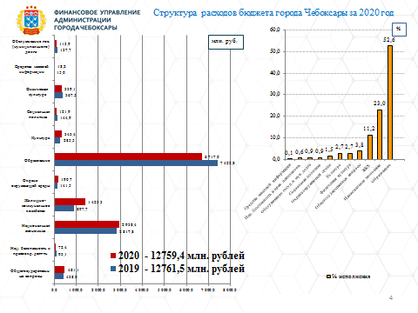

**Адресная инвестиционная программа** города Чебоксары за 2020 год исполнена   
в общей сумме 2 млрд 5,6 млн рублей (из бюджетов всех уровней), при уточнённом годовом плане 2 млрд 167,4 млн рублей, что составило 92,5 %, в том числе за счет средств:

- федерального бюджета – 1 млрд. 472,9 млн. рублей (или 92,0% от плана);

-республиканского бюджета Чувашской Республики – 380,1 млн. рублей   
(или 96,8% от плана);

- бюджета города Чебоксары – 152,6 млн. рублей (или 87,7% от плана).

Объёмы средств в рамках АИП направлены на финансирование мероприятий   
по разделам: «Национальная экономика» – 1 млрд 151,2 млн рублей (96,9 % от плановых назначений), «Жилищно – коммунальное хозяйство» – 29,3 млн рублей (95,4 % от плановых назначений), «Охрана окружающей среды» - 163,3 млн рублей (95,6 % от плановых назначений), «Образование» – 661,8 млн рублей (85,0 % от плановых назначений).

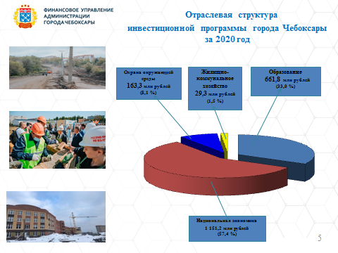

**Формирование и ведение реестров участников и не участников бюджетного процесса**

В соответствии с пунктом 8 Порядка формирования и ведения реестра участников бюджетного процесса, а также юридических лиц, не являющихся участниками бюджетного процесса, утвержденного приказом Министерства финансов Российской Федерации   
от 23 декабря 2014 года 163н, Финансовое управление является уполномоченным органом   
по формированию и ведению Сводного реестра участников и не участников бюджетного процесса.

В 2020 году, в целях исполнения возложенных полномочий, Финансовым управлением осуществлялось размещение информации о муниципальных учреждениях города Чебоксары   
в Сводный реестр участников и не участников бюджетного процесса   
в государственной информационной системе управления общественными финансами «Электронный бюджет» на Официальном сайте РФ.

Проведены 172 операции из них:

-введены данные по 5 новым учреждениям;

-размещались изменения, внесенные в реквизиты учреждений в случае изменения типа организаций, лицевых счетов, наименования учреждения в количестве-92;

-направлено 71 запрос в налоговые органы;

-передано в архив 4 документа.

**Казначейское исполнение бюджета города Чебоксары**

Работа отдела казначейского исполнения бюджета направлена на осуществление предварительного контроля за целевым расходованием бюджетных средств и эффективным использованием денежных средств получателями средств бюджета города Чебоксары.

В соответствии с Соглашением об осуществлении органом Федерального казначейства отдельных функций по исполнению бюджета города Чебоксары, заключенным между Управлением Федерального казначейства по Чувашской Республике и Администрацией   
города Чебоксары Чувашской Республики лицевые счета учреждений с 1 января 2017 года открыты в Управлении Федерального казначейства по Чувашской Республике.

По состоянию на 31 декабря 2020 года в Управление Федерального казначейства   
по Чувашской Республике 259 муниципальным учреждениям открыто **551** лицевых счетов,   
в том числе:

главным распорядителям средств бюджета - 14;

получателям средств бюджета – 17;

по учету средств, поступающих во временное распоряжение – 17;

для учета операций по переданным полномочиям получателя средств - 16;

главным администраторов источника финансирования дефицита бюджета -1;

администраторам источника финансирования дефицита бюджета -2;

лицевых счетов бюджетного учреждения - 428;

лицевых счетов автономного учреждения -56.

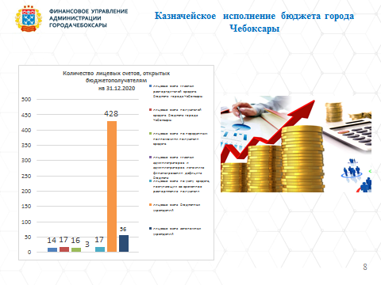

В процессе казначейского исполнения бюджета:

ежедневно принимались платежные документы в электронном виде. В 2020 году количество обработанных документов на одного сотрудника в год выросло по сравнению   
с 2019 годом на 44,5%, с 44 844 до 64 788,5 единиц. Операции по казначейскому исполнению бюджета города Чебоксары осуществлялись в двух программных комплексах «Бюджет-Смарт Про» - Министерства финансов Чувашской Республики и «СУФД» - Управления Федерального казначейства Чувашской Республики;

**Количестве обработанных документов по кассовым операциям за 2019 – 2020 годы**

|  |  |  |  |
| --- | --- | --- | --- |
| **Наименование документа** | **2019 год**  **кол-во, ед.** | **2020 год** | |
| **кол-во, ед.** | **в % к 2019 году** |
| Расходные расписания по доведению лимитов бюджетных обязательств и предельных объемов финансирования | 7 240 | 7 172 | 99,1 |
| Поставлено на учет бюджетных и денежных обязательств | 2428 | 71 192 | 2932,2 |
| Заявки на кассовый расход (платежные поручения) | 224 890 | 277 594 | 123,5 |
| Заявки на перечисление денежных средств на карту | 4 965 | 2 511 | 0,51 |
| Заявки на возврат | 8 435 | 8 981 | 1,06 |
| Уведомления об уточнении операций | 5 401 | 6 136 | 113,6 |
| Сведения об операциях с целевыми субсидиями | 2 111 | 1 917 | 90,9 |
| Протоколы возврата неисполненных документов | 6 944 | 6 544 | 94,3 |
| Отчеты о состоянии лицевых счетов | 6 650 | 6 684 | 100,6 |
| **Итого** | **269 064** | **388 731** | **144,5** |
| ***Количество операций в расчете на 1 рабочий день, всего*** | **1 093,7** | **1 580,2** | **144,5** |
| ***Количество операций на 1 сотрудника в год*** | **44 844** | **64 788,5** | **144,5** |

проводились операции по исполнению бюджета в пределах установленных лимитов бюджетных обязательств и предельных объемов финансирования;

осуществлялось санкционирование оплаты денежных обязательств, проверка платежных   
и иных документов на правильность их оформления, на целевой характер платежа, что позволяло не только выявить нарушителей финансовой дисциплины, но и предотвратить эти нарушения.

По результатам санкционирования возвращено неисполненных платежных документов   
и оформлено на них 6 544 протоколов (отказов) с указанием причин возврата;

осуществлялся учет бюджетных и денежных обязательств получателей средств бюджета, по заключенным контрактам (договорам) на поставку товаров, выполнение работ, оказание услуг. Ежемесячно осуществлялась сверка операций по движению бюджетных ассигновании   
и лимитов бюджетных обязательств, объемов финансирования, кассовых расходов, отраженных на лицевых счетах получателей средств, а также операций на лицевых счетах бюджетных   
и автономных учреждений, путем предоставления клиенту в электронном виде отчетов   
о состоянии лицевых счетов- 6 684 отчетов за год;

проводилась консультационная помощь по применению законодательства   
по вопросам, входящим в компетенцию отдела казначейского исполнения бюджета;

проводился ежедневный контроль свободного остатка средств с учетом целевых поступлений для распределения финансирования (составлено 246 оперативных отчетов   
о движении на счете местного бюджета);

размещалась информация о кассовом исполнении бюджета по расходам   
и по принятым бюджетным обязательствам на едином портале ГИИС «Электронный бюджет».

По итогам 2020 года документооборот по ведению лицевых счетов составил -   
388 731 документ, в расчете на 1 рабочий день – 1 580,2 документа.

**Правовое обеспечение и сопровождение бюджетного процесса**

В течении отчетного года специалистами Финансового управления принималось участие   
в судах общей юрисдикции, в арбитражных судах первой, апелляционной   
и кассационной инстанции в качестве ответчика, третьего лица по 36 делам (в 2014 году – 24,   
в 2015 году – 87, в 2016 году – 61, в 2017 году – 55, в 2018 году – 102, в 2019 году - 34).

Осуществлялось проведение в установленном порядке проверок соблюдения, установленных законодательством Российской Федерации требований к исполнительным документам, предъявляемым в Финансовое управление для исполнения за счет казны муниципального образования, и подготовку по ним необходимых документов.

Предъявлено 36 исполнительных листа на общую сумму 2 936 159,43 рублей (исполнены в полном объеме).

Процедура исполнительного производства в отношении органов местного самоуправления города Чебоксары, муниципальных учреждений, лицевые счета которым открыты в Управлении Федерального казначейства по Чувашской Республике осуществляется в соответствии со статьей 242.5 Бюджетного кодекса Российской Федерации.

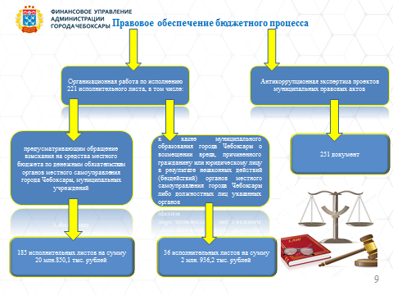

В Управление федерального казначейства по Чувашской Республике поступило:

185 исполнительных листа о взыскании на средства бюджета города Чебоксары   
по денежным обязательствам органов местного самоуправления города Чебоксары, муниципальных казенных, бюджетных учреждений на общую сумму 20 850 081,44 рубль,   
из них:

- 182 исполнительных листа на общую сумму 20 628 225,44 рублей исполнены в полном объеме;

- 3 исполнительных листа на общую сумму 200 000,00 рублей – в стадии исполнения.

Предъявлено 34 решений налогового органа на общую сумму 552 977,60 рублей, из них:

- 5 решений налогового органа на общую сумму 87 965,23 рублей исполнены в полном объеме;

- 29 решений налогового органа на общую сумму 465 012,37 рублей уточнены.

**Информатизация бюджетного процесса**



Обеспечено планирование бюджета города Чебоксары с использованием инструментов программного планирования в автоматизированной системе управления бюджетным процессом Финансового управления.

В течение 2020 года Финансовое управление функционировало с использованием программных комплексов «Смарт-Бюджет», «Хранилище-КС», «Ревизор-КС», «Подсистемы Бюджет-КС для АХД», «Смета-Смарт», «Дело - КС», «Свод-Смарт», «СУФД-WEB», «Свод - WEB», «СБИС ЭО – Базовый, Бюджет».

Все это позволило автоматизировать процесс планирования и исполнения бюджета,   
что непосредственно влияет на повышение эффективности управления бюджетными средствами при организации исполнения бюджета.

В целях содействия реализации финансовыми органами муниципальных образований требований приказа Минфина России от 28.12.2016 № 243н «О составе и порядке размещения   
и предоставления информации на едином портале бюджетной системы Российской Федерации», разработанного в соответствии со статьей 165 Бюджетного кодекса Российской Федерации, в целях обеспечения принципа прозрачности (открытости) бюджетов бюджетной системы Российской Федерации работниками финансового управления проводилась работа   
по размещению информации на едином портале бюджетной системы Российской Федерации.

Казначейское исполнение бюджета осуществлялось с использованием программного продукта «СУФД-WEB» (система удаленного финансового документооборота)   
для администрирования доходов и расходов бюджета города Чебоксары.

Бюджетный учет по смете финансового управления администрации города Чебоксары ведется посредством программных комплексов: «Подсистемы Бюджет-КС для АХД» и «Смета-Смарт». Отчеты во внебюджетные фонды, налоговый орган, статистику предоставляются   
по системе «СБИС ЭО – Базовый, Бюджет».

В связи с передачей документов по электронным каналам связи и обеспечения условий признания юридической силы электронных документов Финансовым управлением использовались электронные цифровые подписи (ЭЦП).

Своевременно производилась установка новых версий вышеназванных программных комплексов, осуществлялась оперативная настройка документов и отчетов, выполнялся экспорт необходимых отчетных форм в программную задачу «Свод – WEB».

**Составление и утверждение бюджетной отчетности**

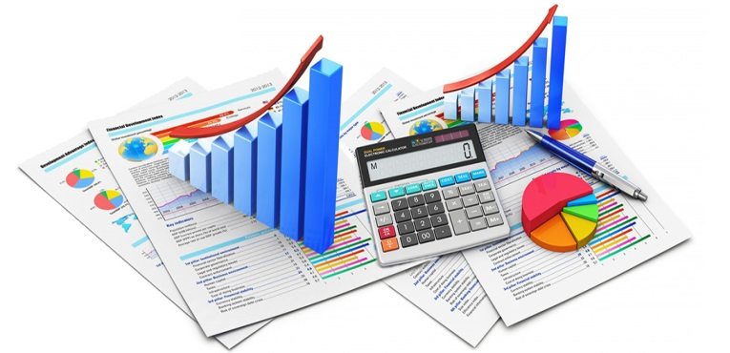

В соответствии с полномочиями, определенными Положением об отделе бухгалтерского учета и отчетности, утвержденным приказом начальника финансового управления администрации города Чебоксары от 22.12.2016 № 60, за отчетный период 2020 года, отделом выполнялась следующая работа:

**Ежедневно:**

- обрабатывались поступления и выплаты по 214 бюджетным и 28 автономным учреждениям по р/с 40701810122021970551 со средним количеством доходных платежных поручений (в месяц) – 8692 шт., на сумму – 881 793,2 тыс. рублей;

- обрабатывались поступления и выплаты по счету р/с 40302810022023970333 – средства, полученные во временное распоряжение, со средним количеством доходных платежных поручений ( в месяц) – 49 шт., на сумму – 21 168,7тыс. рублей.;

- обрабатывались поступления по 17 казенным учреждениям по р/с 40204810300000100344 со средним количеством доходных платежных поручений   
(в месяц) – 1875 шт., на сумму – 1 411 675,5 тыс. рублей.

- выгружались запросы на выяснения вида и принадлежности платежа и уведомления   
по невыясненным платежам;

- осуществлялась выгрузка реестров перечисленных поступлений и справок   
о перечисленных поступлениях в бюджет (подтверждающие документы по субсидиям   
и субвенциям);

- осуществлялась сверка доходов и расходов с главной книгой, оборотно-сальдовой ведомостью по всем трем счетам.

Ежемесячно осуществлялось:

- сверка ведомостей по доходам и расходов по р/с 40204810300000100344 с ведомостями Управления федерального казначейства по Чувашской Республики;

- сверка отчета о поступлении и выбытии средств бюджетных и автономных учреждений;

- сверка доходов и расходов по расчетным счетам с главной книгой и оборотно-сальдовой ведомостью;

- формирование сведений об исполнении бюджета города Чебоксары по состоянию   
на 1 число каждого месяца;

- выгрузка отчетов Управления федерального казначейства Чувашской Республики   
по р/с 40204810300000100344.

По итогам года:

- производилась сверка ведомостей по доходам и расходам по р/с 40204810300000100344   
с ведомостями Управления федерального казначейства по Чувашской Республики;

- производилась сверка доходов и расходов по расчетным счетам с главной книгой   
и оборотно-сальдовой ведомостью;

- производилась сверка отчета о поступлении и выбытии средств бюджетных   
и автономных учреждений;

- производилась выгрузка отчетов Управления федерального казначейства по Чувашской Республики по р/с 40204810300000100344.

За январь - декабрь 2020 года в Государственную Информационную систему   
о государственных и муниципальных платежах (ГИС ГМП) было передано 4 извещения   
о начислении и о фактических суммах платежей на 36 тысяч рублей. Доля переданных извещений о начислениях и фактических суммах платежей в ГИС ГМП по финансовому управлению администрации города Чебоксары составляет 100%.

|  |  |  |  |  |
| --- | --- | --- | --- | --- |
| Количество начислений, подлежащих передаче в ГИС ГМП (шт.) | Общая сумма начислений, подлежащих передаче в ГИС ГМП (руб.) | Количество извещений о начислениях, переданных в ГИС ГМП (шт.) | Общая сумма извещений о начислениях, переданных в ГИС ГМП (руб.) | Рейтинг Минфина ЧР по перечню участников,  % |
| 4 | 36 000 | 4 | 36 000 | 100,0 |

В 2020 году подготовлены материалы для утверждения отчета об исполнении бюджета города Чебоксары за 2019 год. Отчет утвержден Решением Чебоксарского городского Собрания депутатов от 11.08.2020 № 2223 «Об исполнении бюджета муниципального образования города Чебоксары - столицы Чувашской Республики за 2019 год».

Ежеквартально готовились постановления администрации города Чебоксары   
«Об утверждении отчёта об исполнении бюджета муниципального образования города Чебоксары - столицы Чувашской республики» по состоянию: на 1 апреля от 13.04.2020 № 757, на 1 июля от 22.07.2020 № 1256 и на 1 октября от 19.10.2020 № 2049.

Ежемесячно и ежеквартально составлялись и представлялись в Министерство финансов ЧР и органы местного самоуправления отчёты об исполнении бюджета города Чебоксары   
и необходимые материалы к ним, составленные на основании отчетов главных распорядителей бюджетных средств, главных администраторов доходов, казенных учреждений.

Ежеквартально собиралась, проверялась и сводилась бухгалтерская отчетность бюджетных и автономных учреждений города Чебоксары.

Еженедельно составлялись и представлялись в Министерство финансов ЧР сведения   
об отдельных показателях исполнения бюджета города Чебоксары в электронном виде.

Ежеквартально представлялась информация о бюджете города Чебоксары в Ассоциацию городов Поволжья для сравнительного анализа исполнения бюджетов городов – членов Ассоциации городов Поволжья, центров субъектов Федерации ПФО.

Представлялась оперативная информация главе администрации города Чебоксары   
и заместителям главы администрации города Чебоксары по вопросам исполнения бюджета города Чебоксары.

Сектором исполнения бюджетной сметы составлено более 200 отчетов, которые были представлены в налоговый орган, во внебюджетные фонды, государственные органы статистики, структурные подразделения администрации города Чебоксары.

В течение 2020 года оказывалась методическая помощь муниципальным учреждениям по вопросам бюджетного (бухгалтерского) учета, составлению отчетности и внедрению федеральных стандартов бухгалтерского учета.

**Внутренний муниципальный финансовый контроль**

Финансовым управлением внутренний муниципальный финансовый контроль осуществляется в соответствии с требованиями Бюджетного кодекса Российской Федерации, Федерального Закона от 05.04.2013 № 44-ФЗ «О контрактной системе в сфере закупок товаров, работ, услуг для обеспечения государственных и муниципальных нужд», нормативно – правовых актов Правительства Российской Федерации, Положения о бюджетных правоотношениях в муниципальном образовании городе Чебоксары.

В целях исполнения полномочий по осуществлению контроля  
за соблюдением бюджетного законодательства, законодательства о контрактной системе   
в сфере закупок специалистами отдела финансового контроля финансового управления администрации города Чебоксары в 2020 году проведено 41 контрольное мероприятие, в т.ч.   
30 проверок по плану и 11 внеплановых проверок (по поручению органов местного самоуправления – 4, обращению прокуратуры Калининского района города Чебоксары –   
1 и обращению физических и юридических лиц – 6).

В ходе проведения контрольных мероприятий выявлены нарушения   
и недостатки на общую сумму – 18 351,4 тыс. рублей.

По видам нарушений:

неэффективное (неэкономное) использование средств на сумму 202,8 тыс. рублей;

неправомерное использование средств бюджета города Чебоксары на сумму   
739,3 тыс. рублей;

нарушения в области использования и сохранности имущества на сумму   
505,3 тыс. рублей, в том числе: излишки основных средств - 504,0 тыс. рублей и недостача товарно – материальных ценностей - 1,3 тыс. рублей;

нарушения при ведении бухгалтерского учета и составления отчетности на сумму   
3 824,7 тыс. рублей.

Основным нарушением, образующим состав административного правонарушения, является искажение показателей бухгалтерской отчетности на сумму 3099,1 тыс. рублей   
в результате несвоевременного принятия к бухгалтерскому учету основных средств   
и материальных ценностей;

нарушения законодательства о контрактной системе и иных нормативных правовых актов в денежном выражении составили 11 240,3 тыс. рублей, из них:

изменение существенных условий контрактов на сумму 1 543,2 тыс. рублей, что содержит признаки административного правонарушения, предусмотренного частью 4 статьи 7.32 КоАП РФ. Из 34 объектов контроля 14 учреждениями допущено нарушение   
в части изменения существенных условий контракта;

не применение либо применения не в полном объеме мер ответственности к поставщикам (подрядчикам, исполнителям), нарушившим условия исполнения обязательств по контрактам, на общую сумму 19,7 тыс. рублей;

осуществление закупок, не предусмотренных планом – графиком,   
на сумму 6 217,4 тыс. рублей, что содержит признаки административного правонарушения, предусмотренного частью 1 статьи 7.29 КоАП РФ;

дробление закупок на сумму 1800,0 тыс. рублей, что содержит признаки административного правонарушения, предусмотренного частью 2 статьи 7.29 КоАП РФ;

заключение договоров без использования электронного ресурса «Электронный магазин» - 400,0 тыс. рублей;

принятие фактически невыполненных работ – 1257,5 тыс. рублей;

нарушение порядка обоснования начальной максимальной цены контракта –   
2,5 тыс. рублей, что содержит признаки административного правонарушения, предусмотренного частью 2 статьи 7.29.3 КоАП РФ.

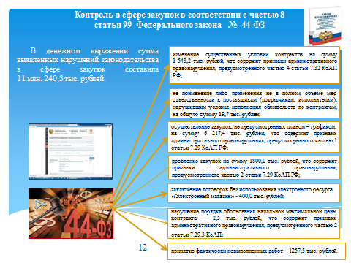

Вместе с тем, выявлены нарушения законодательства о контрактной системе в сфере закупок не имеющие стоимостной оценки, но образующие состав административного правонарушения, предусмотренного:

частью 4 статьи 7.32 КоАП РФ – допущено изменение сроков выполнения работ, предусмотренных условиями контрактов;

частью 1 статьи 7.32.5. КоАП РФ - оплата выполненных работ произведена с нарушением установленного срока;

частью 2 статьи 7.31. КоАП РФ - не размещалась либо несвоевременно размещалась информация об исполнении контрактов в реестре контрактов;

прочие нарушения на сумму 1 839,0 тыс. рублей.

Основным нарушением, образующим состав административного правонарушения, является нарушение порядка формирования муниципального задания на сумму   
687,2 тыс. рублей.

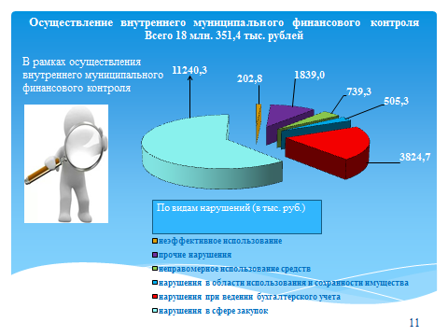

По результатам рассмотрения дел:

направлено объектам контроля 36 представлений об устранении выявленных финансовых нарушений;

к дисциплинарной ответственности за допущенные нарушения привлечено   
46 ответственных лиц (объявлены замечания и выговор);

составлены протоколы об административном правонарушении   
в соответствии со статьей:

15.15.6 «Нарушение требований к бюджетному (бухгалтерскому) учету, в том числе   
к составлению, представлению бюджетной, бухгалтерской (финансовой) отчетности» КоАП РФ;

15.15.15 «Нарушение порядка формирования государственного (муниципального) задания» КоАП РФ.

За допущенные нарушения к административной ответственности привлечены должностные лица и назначено наказание в виде административного штрафа на общую сумму 36, 0 тыс. рублей.

По состоянию на 01.01.2021 в доход бюджета города Чебоксары средства от уплаты административных штрафов поступили в размере 35,0 тыс. рублей.

В целях исполнения Указа Президента РФ от 03.03.1998 № 224 «Об обеспечении взаимодействия государственных органов в борьбе с правонарушениями в сфере экономики» материалы контрольных мероприятий в количестве 36 дел направлены в прокуратуру города Чебоксары для рассмотрения и принятия мер прокурорского реагирования.

Финансовым управлением в целях исполнения полномочий по осуществлению контроля   
в сфере закупок в соответствии с частью 5 статьи 99 Федерального закона № 44-ФЗ проверено 14 115 документов, в том числе: планов графиков закупок – 2 833, извещений и документаций   
о закупках – 338, проектов контрактов – 1 139, информаций о контрактах – 9 805.

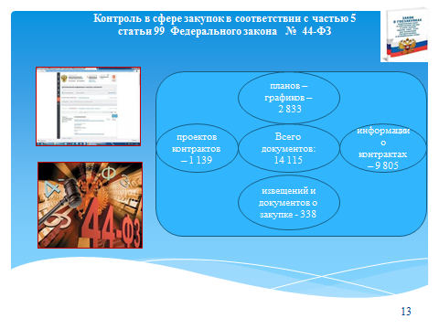

**Состояние и уровень исполнительской дисциплины**

В течение 2020 году уровень исполнительской дисциплины в финансовом органе администрации составлял 100%.

Сохраняется тенденция ежегодного увеличения объема документооборота   
и постоянного роста количества контрольных документов.

В системе электронного документооборота (дадее – СЭД) и учета входящих и исходящих документов за 2020 год обработано входящей корреспонденции 6271 ед. (в 2018 -5313 ед., 2019 - 5714), в том числе:

• входящих документов – 4830 ед., в т.ч. через СЭД – 728 ед.;

• исходящих документов – 1441 ед.

Подготовлено приказов Финансового управления:

• по личному составу - 180 (в 2019 г. – 213, 2018 г. – 229);

• приказов по основной деятельности – 283 (в 2019 г. – 310, 2018 г. – 231).

В 2020 году штатная численность финансового управления не изменялась и составляла 44 единицы, в том числе 44 единицы – должности муниципальной службы.

Все муниципальные служащие финансового управления соответствуют установленным квалификационным требованиям к уровню и характеру профессиональных знаний и навыков, образованию и стажу муниципальной службы или стажу (опыту) работы по специальности, направлению подготовки.

Высшее образование имеют 41 муниципальных служащих, в том числе два высших образования имеют 5 сотрудников и 2 муниципальный служащий имеет среднее профессиональное образование. Кадровый состав преимущественно представлен экономистами (финансистами) (90,6%), программистами (4,7%) и юристами (4,7%).

Основную часть должностей муниципальной службы замещают женщины   
(95% от общей численности).

В рамках кадровой работы:

• осуществлялся прием, перевод и увольнение работников в соответствии с трудовым законодательством, положениями, инструкциями и приказами руководителя финансового управления (поступило на муниципальную службу 5 человек. Уволены с муниципальной службы 8 человек),

• велся учет личного состава, хранение и заполнение трудовых книжек.

• проведение аттестации муниципальных служащих, прошли 9 чел. Присвоены классные чины 7 муниципальным служащим финансового управления.

осуществлялся контроль за соблюдением правил внутреннего трудового распорядка;

в установленные сроки организован прием и регистрация сведений о своих доходах,   
об имуществе и обязательствах имущественного характера своих супруга (супруги)   
и несовершеннолетних детей за 2019 год (проведены 5 проверки по доходам и 2 проверки   
по расходам).

В соответствии с запросами в течение 2020 года в отдел муниципальной службы   
и кадров администрации города Чебоксары регулярно предоставлялась информация:

по соблюдению требований к служебному поведению и урегулированию конфликта интересов;

по соблюдению муниципальными служащими законодательства о муниципальной службе;

по формированию профессионального кадрового состава муниципальных служащих Финансового управления;

об исполнении порядка сообщения отдельными категориями лиц о получении подарка   
в связи с их должностным положением или исполнением ими служебных (должностных) обязанностей, о сдаче и оценке подарка, реализации (выкупе) и зачислении в доход бюджета средств, вырученных от его реализации;

о ходе реализации мер по противодействию коррупции;

о характере кадрового состава муниципальных служащих;

о движении кадрового резерва и численном составе кадрового резерва   
на муниципальной службе.

**Обеспечение прозрачности и открытости бюджетного процесса на территории   
города Чебоксары**

Информационное сопровождение деятельности финансового органа администрации   
города Чебоксары обеспечивается в соответствии с постановлением Кабинета Министров Чувашской Республики от 30.01.2004 № 25 «Об обеспечении доступа граждан и организаций   
к информации о деятельности органов власти Чувашской Республики», распоряжения администрации города Чебоксары от 29.06.2010 № 2091-р «Об утверждении регламента   
по размещению информации на официальном Интернет-сайте города Чебоксары».

На протяжении отчетного года активно функционировал официальный сайт Финансового управления (<http://gov.cap.ru/default.aspx?gov_id=583>).

Основная информация указана в баннерной зоне официального сайта Финансового управления. Разделы «Новости», «Публикации», «Законодательство» постоянно находятся   
в актуальном состоянии. В данных разделах сформирована полная и наиболее прозрачная информация о показателях, характеризующих финансовую систему города Чебоксары.

В 2020 году задача повышения прозрачности и открытости бюджетного процесса, обеспечения вовлеченности граждан в бюджетный процесс совершенствовалась путем:

- содержания и наполнения страницы на официальном сайте в разделе «Бюджет   
для граждан». В данном разделе абсолютно в доступной и понятной форме представлены основные понятия бюджета и бюджетного процесса, сведения об устройстве и принципах бюджетной системы, этапы бюджетного процесса.

- проведением публичных слушаний по отчету об исполнении бюджета города Чебоксары за отчетный 2019 год и по проекту местного бюджета на очередной 2021 год и на плановый период 2022 и 2023 годов.

- создания бан­неров об управлении муниципальными финансами и муниципальным долгом, о расходах, реализуемых в рамках программ на территории города, об освоении средств, а также итогах исполнения бюджета города.

Сформирована информация (слайды, графики) о бюджете на 2021 год и плановый период 2022 и 2023 годы, об исполнении бюджета за 2019 год, за 1 квартал 2020 года,   
за 1 полугодие 2020 года, за 9 месяцев 2020 года и размещена на официальном сайте администрации города Чебоксары и сайте Финансового управления администрации города Чебоксары.

**Выводы и задачи**



В целях исполнения бюджетных полномочий Финансовым управлением в 2020 году принимались все необходимые меры для обеспечения мобилизации дополнительных доходов   
в бюджет города, улучшения управления финансами, внедрения принципов бюджетного планирования, ориентированного на результат, проводилась работа, направленная   
на обеспечение организации исполнения бюджета города, повышение эффективности расходов бюджета в целом и адресной инвестиционной программы.

С учетом вышеприведенных данных следует, что Финансовым управлением администрации города Чебоксары за 2020 год в полном объеме обеспечено выполнение возложенных функций и полномочий.